方案整理 / 会议材料结构化
AI 内容增长系统与专项增长产品整理文档
围绕跨境内容电商的真实增长流程，整理 Multi Agent 内容增长系统、数据飞轮、案例验证、分层交付和专项产品。
资料来源 | 2026 年 7 月 2 日线上共享材料截图，共 11 页。
整理目标 | 把分散截图整理为可阅读、可复盘、可转述的正式说明文档，并保留每页原图作为证据。
适用读者 | 品牌方、跨境电商内容负责人、TikTok Shop / DTC 增长团队、服务商销售与交付团队。
核心结论 | 清奈的价值不是“一次性生成更多视频”，而是把专家经验、AI 生产、真实市场测试和数据复盘闭环起来，让内容越做越准，并沉淀为内容资产和账号资产。

一句话总览
这套方案把内容增长拆成“产能、验证、复盘、资产化”四件事：先用 AI 提升多版本内容产能，再用真实市场数据判断有效心智、场景和脚本结构，最后把可复用的脚本、提示词、素材和账号矩阵沉淀下来。

阅读路径
- 先看系统框架：理解 9 步 Multi Agent 链路和数据飞轮为什么能越转越准。
- 再看案例：从爆款脚本、老品复燃、热点冷启动、数据迭代、场景测试到账号资产，逐一对应不同增长问题。
- 最后看产品化交付：用三层交付结构承接客户决策，并用两类专项产品解决持续产能和长期留量。

1. 系统框架：完整链路的 Multi Agent 内容增长系统
这套系统的底层逻辑是围绕跨境内容电商的真实业务流程运转：从商品输入开始，持续完成内容增长链路中的关键判断与执行。它不是单点工具，也不是单次素材生成，而是把“商品理解、用户洞察、脚本创作、素材生产、视频提示词、投放复盘”串成连续链路。
阶段 | 核心步骤 | 作用
输入与理解 | 创建任务、商品 DNA 解析、心智线索生成 | 把商品名、卖点、目标市场、投放平台、对标视频和潜在风险转成系统可执行的信息。
决策与创作 | 脚本生成、脚本回溯、图片素材生成 | 将心智线索变成可测试脚本，并补足人物、产品、场景、画面参考素材。
生产与回流 | 视频提示词、提示词精修、发布与复盘 | 把脚本转成可生成视频的镜头提示词，再根据回收数据进入下一轮优化。

关键判断
系统价值不在“替代人工想创意”，而在把优秀内容负责人原本依赖经验完成的判断拆解成可复用环节：先理解商品和用户，再生成多个内容变量，最后通过市场反馈回到脚本与提示词策略。

图 1：9 步增长机器，从商品输入、脚本与素材生成，到发布复盘和下一轮回流。
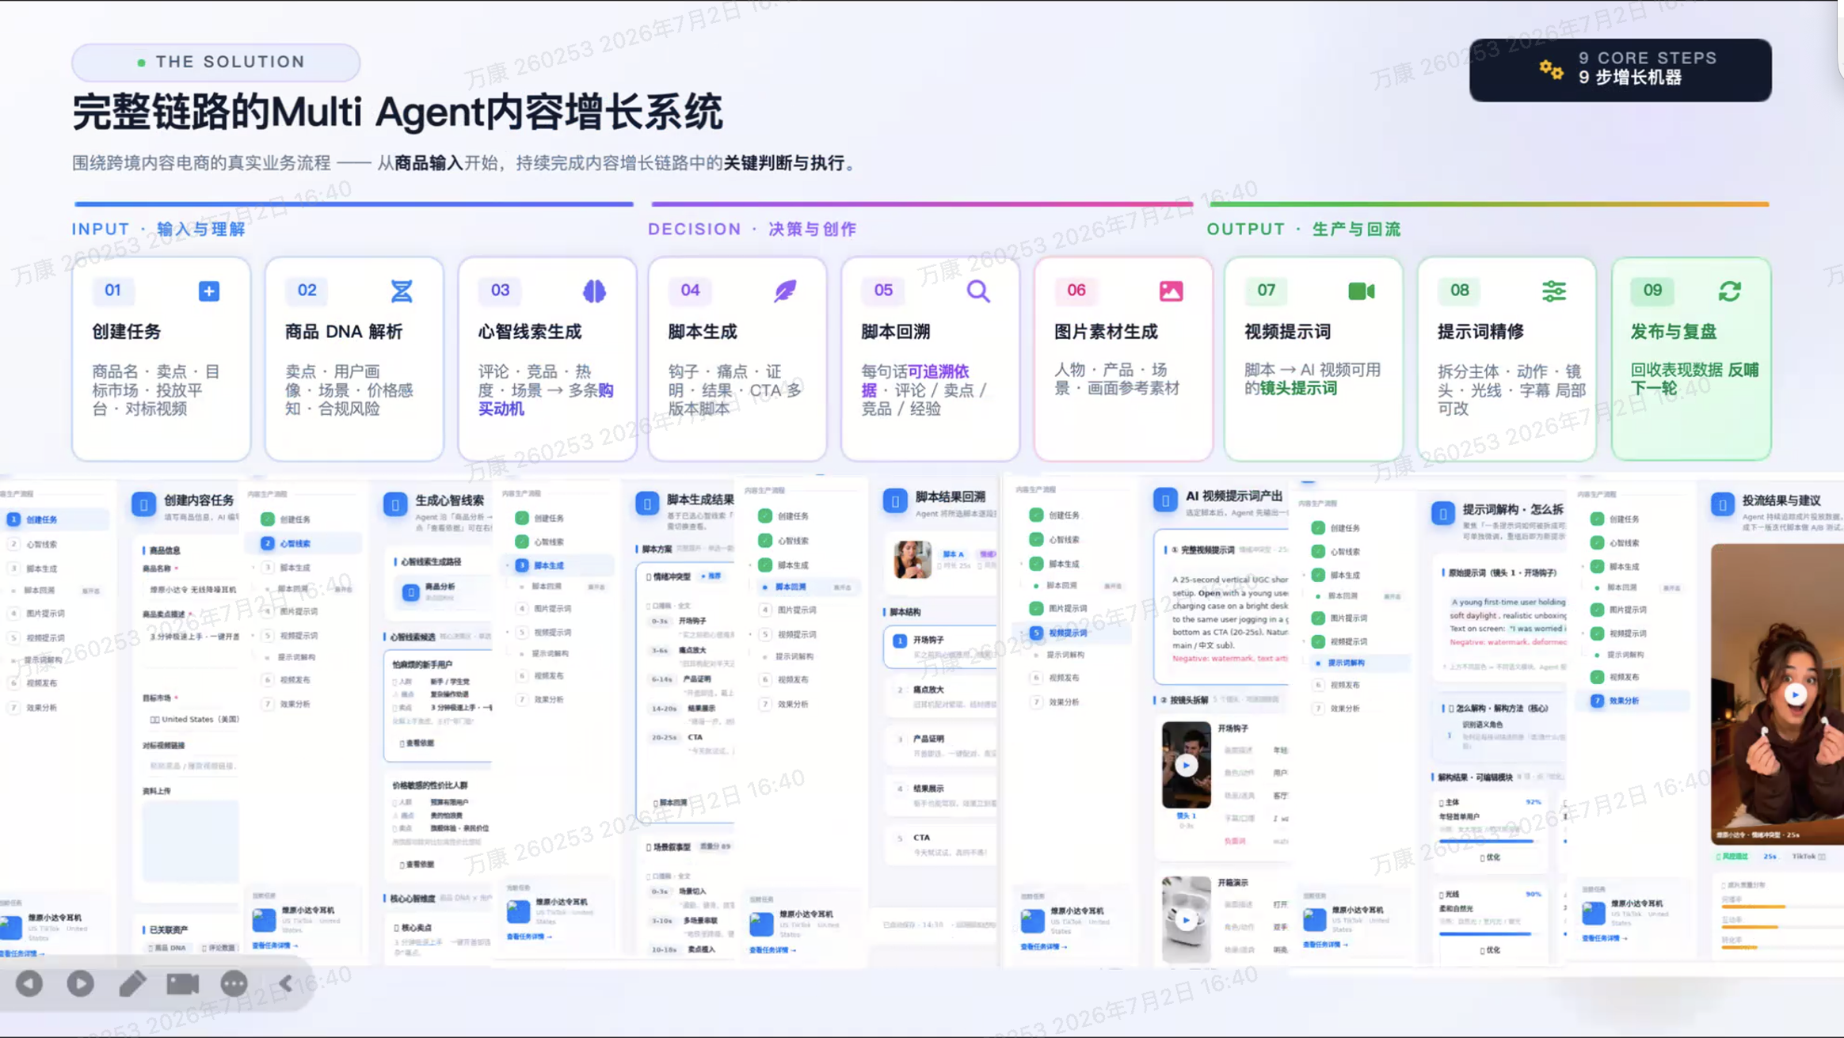

2. 数据飞轮：从一次生成走向持续变准
数据飞轮说明了系统为什么能在真实业务中持续迭代。它不是把 AI 当成一次性内容生产机器，而是让专家经验先进入系统，再通过真实市场结果校准系统。每一次发布后的播放、点击、互动、转化、成交和评论，都不只是报告数字，而是下一轮脚本结构、场景选择和提示词策略的输入。
- 专家经验赋能 AI：把头部内容操盘经验、商品理解、用户洞察、爆款脚本结构和平台认知预先注入系统。
- 生成高转化内容：围绕真实商品、真实卖点和目标市场，生成脚本、提示词和内容方案。
- 进入真实市场测试：通过账号矩阵、投流和达人/素材分发获取一手反馈。
- 数据回流与专家复盘：判断哪些卖点更有效、开头更能停留、场景更能转化、表达更符合本土心智。
- 修正脚本与提示词策略：将归因结果重新写回系统，形成下一轮更优解。
管理层表述
不是“生成更多内容”，而是让内容生产、数据反馈、专家修正、再次计算持续闭环，最终让系统越来越接近高转化内容的最优解。

图 2：专家经验、真实内容、市场反馈和策略修正共同形成闭环飞轮。
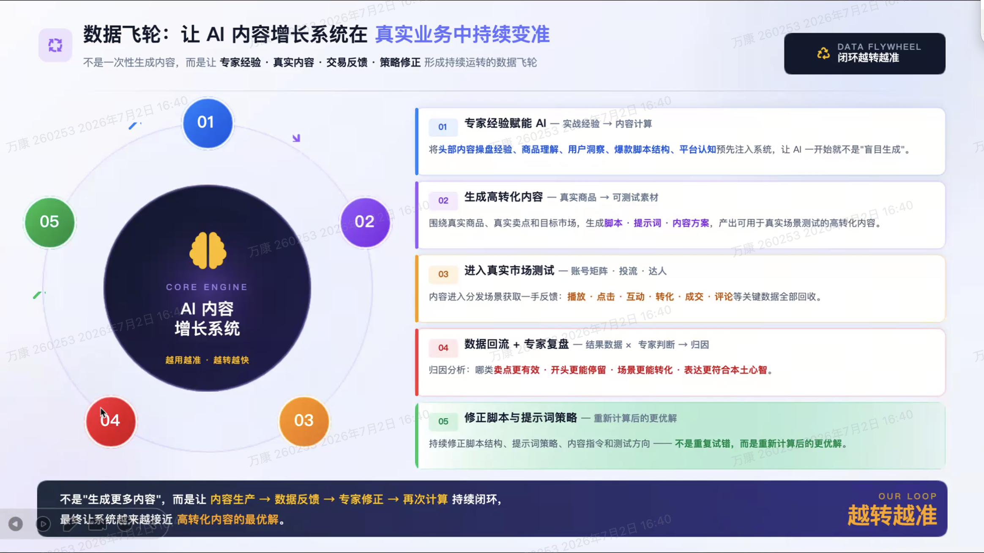

3. 案例验证：从单条视频到内容资产
案例部分证明了同一套系统可以处理不同类型的增长问题：有的是把已经爆过的脚本结构复制成长期矩阵，有的是为老品重新寻找内容触发点，有的是借助热点语境完成冷启动，有的是通过数据和场景赛马找到更值得放大的方向，还有的是把短期流量沉淀为账号资产。

3.1 爆款脚本转长期带货矩阵
背景 | 支架音响长效带货矩阵，TikTok 美国；单条爆款不是终点，目标是把有效脚本复制为持续出单的内容矩阵。
核心问题 | 很多团队拿到爆款后只会继续“追同款”，但没有把爆款拆成结构，因此很难稳定复用。
沉淀资产 | 高转化脚本结构、多场景变体、账号分发经验、长效 GMV 曲线。

方法拆解
- 锁定高清脚本结构：通过内容表现和用户反馈打磨出 3 个超级爆款脚本，不是只记录视频本身，而是归纳可复用结构。
- 矩阵化内容扩展：围绕同一产品的不同场景与表达方式，持续产出多条短视频，让一个脚本结构跑出多个变体。
- 持续分发和复刻：在不同账号、不同内容版本中反复验证，跑出长效 GMV 曲线。

结果与可复用结论
- 截图显示：2 条千万级播放视频、数十条百万级播放视频、累计 5 万单以上，Total GMV 突破 $50 万+。
- 可复用结论：单条爆款不应只被当成结果，而应被拆成脚本结构、内容矩阵和分发策略。
图 3：支架音响长效带货矩阵案例，重点是把一次爆款沉淀为可复制结构。
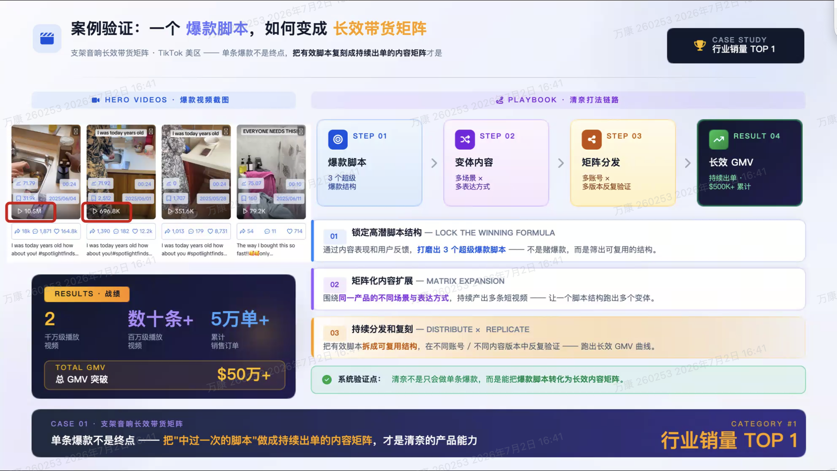

3.2 老品二次引爆：重新找到内容触发点
背景 | 强光手电筒美国超级老爆品；市场已被反复教育，普通卖点逐渐失效。
核心问题 | 老品不是没有机会，而是原有表达方式已经失去新鲜感，需要让算法和用户重新看见它。
沉淀资产 | 老品复燃公式：旧商品 × 新触发点 × 原生表达 × 快速复制。

方法拆解
- 重新拆解内容触发点：不再只讲亮度、续航、户外等传统卖点，而是换成更有趣、更原生、更具互动感的脚本结构。
- 同脚本快速复制测试：单日围绕核心脚本输出 2 条视频，用 5.7M + 2.2M 双爆款证明内容结构可复制。
- 评论验证本土感：美国用户主动评价“不像广告”，说明内容击中了本地表达偏好，而不是靠硬广识别。

结果与可复用结论
- 截图显示：1 周 GMV $16 万+、订单量 15,000+、总播放 7.9M。
- 可复用结论：老品复燃不一定要换商品，往往需要换内容变量、换触发点、换脚本表达。
图 4：强光手电筒老品二次引爆案例，重点是重组内容变量而不是替换商品。
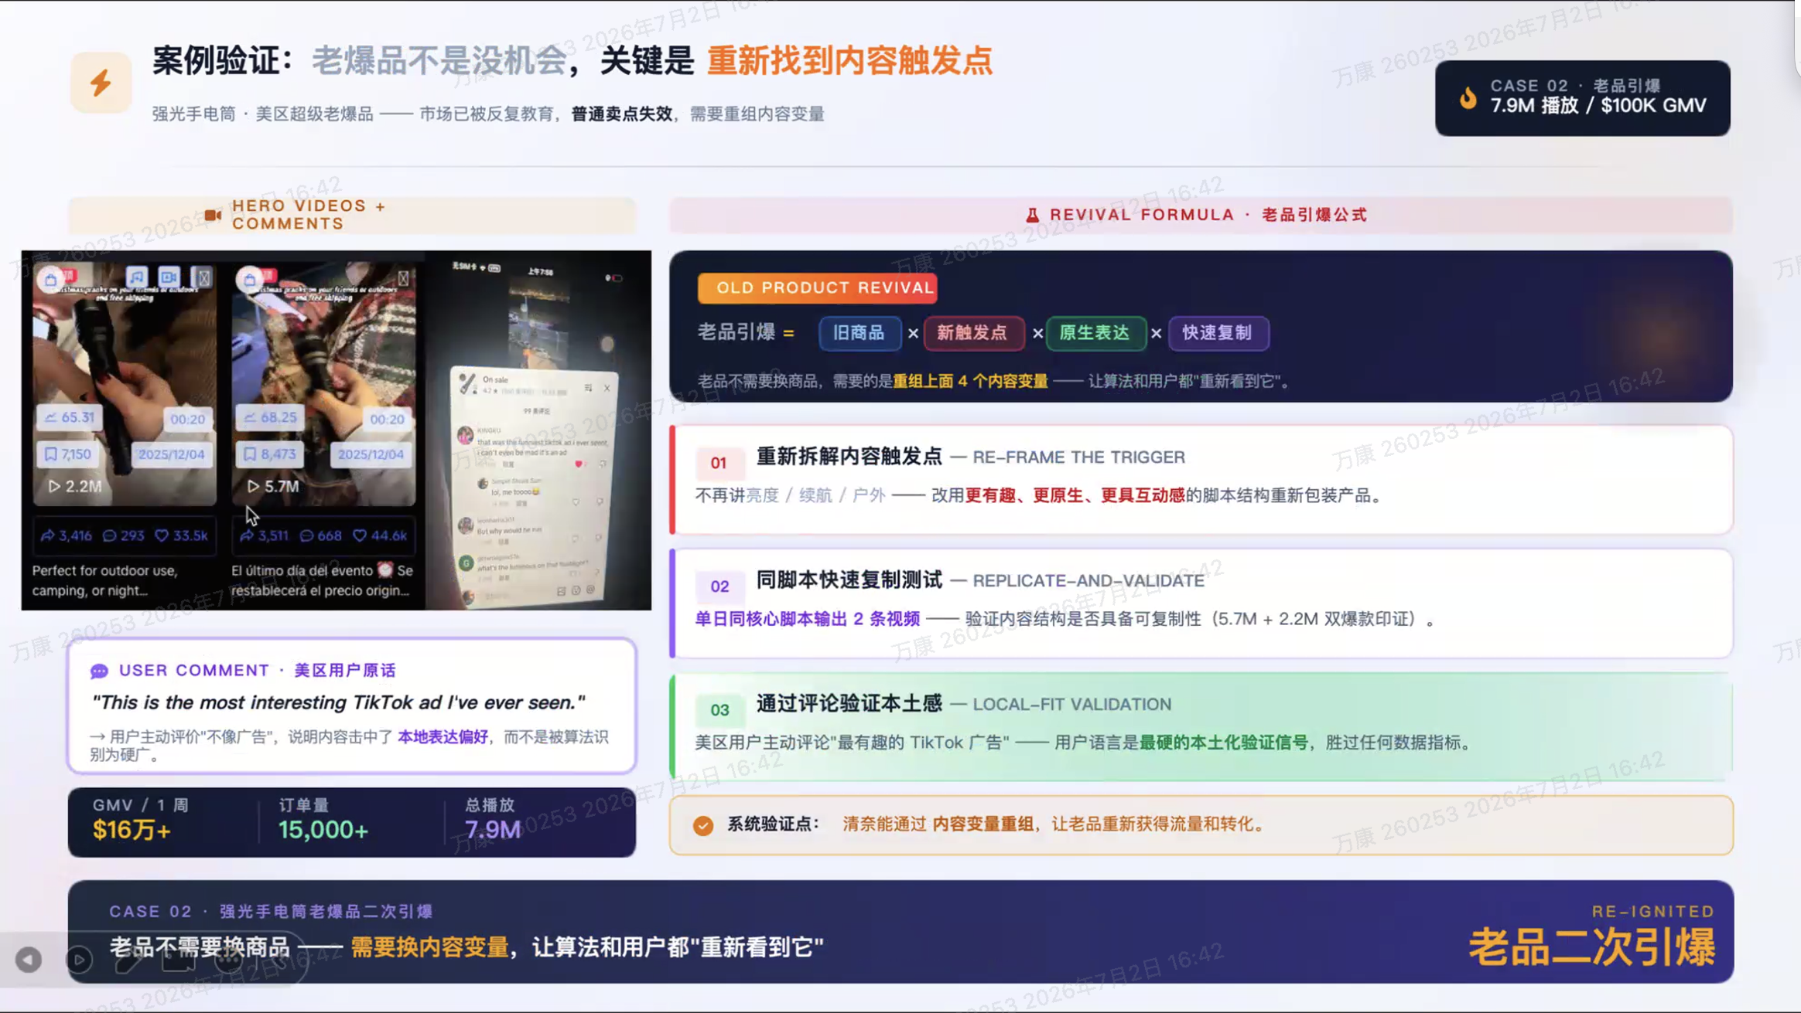

3.3 热点语境融合：帮助新链接突破冷启动
背景 | 弹力球承接英国站新链接；跟卖链接没有历史权重，需要通过内容把产品放进用户当下关注的内容语境。
核心问题 | 新链接冷启动难点不只是流量少，而是算法缺少早期信号，用户也缺少点击和购买动机。
沉淀资产 | 热点语境库、冷启动脚本、爆款后承接链路、媒体/平台反馈。

方法拆解
- 捕捉发布时间点热点语境：结合节日节点、社会话题、平台情绪，重设产品切入点。
- 重组原创脚本表达：不直接讲“好玩”，而是包装进礼物、惊喜、陪伴、家庭互动等更易被分享的语境。
- 爆款后快速承接新链接：用原创实拍和 AI 短视频矩阵承接流量红利，让内容热度变成链接起量。

结果与可复用结论
- 截图显示：单条视频 11.8M 播放，单周销量 15K+，单条 GMV $160K，新链接 1 月 GMV $100K+。
- 可复用结论：冷启动不是只靠卖点，关键是把产品放进当下热点里，让算法先把流量给你。
图 5：弹力球承接英国站单周销冠，重点是把产品放进用户正在关注的内容语境。
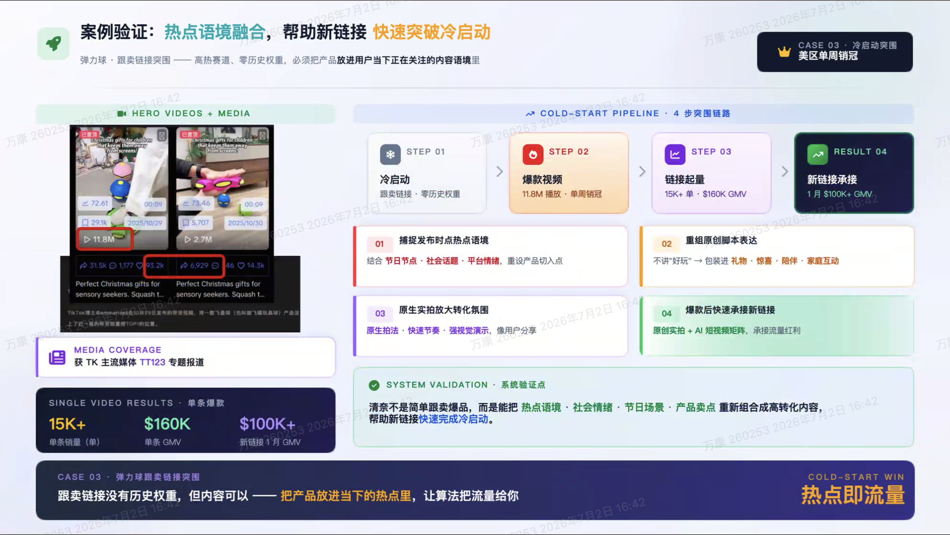

3.4 数据反馈：找到真正高转化的心智线索
背景 | 家纺品牌心智线索赛马；同一产品，不同心智线索带来完全不同的转化表现。
核心问题 | 过去依赖海外达人实拍时，成本高、交付慢、稳定性差，而且只能测试少量内容方向。
沉淀资产 | 心智线索库、CTR / 转化反馈、专家复盘方法、下一轮内容迭代规则。

方法拆解
- 生成多心智线索：围绕同一商品提炼不同购买动机和卖点方向，不先假设唯一正确答案。
- AI 视频矩阵测试：用矩阵视频快速赛马，让数据告诉团队脚本、画面和提示词下一版怎么改。
- 归因复盘与微调：将 CTR、转化、停留和评论反馈交给专家复盘，再回到脚本与提示词策略。

结果与可复用结论
- 截图显示：AI 素材投放平均 CTR > 3.8%，效果显著高于此前海外达人实拍素材；素材制作费用约为达人实拍的 1/10。
- 可复用结论：内容迭代不是靠灵感猜，而是用数据告诉我们下一版视频该往哪里改。
图 6：家纺品牌心智线索赛马案例，重点是用 CTR 与转化反馈推动下一版内容修改。
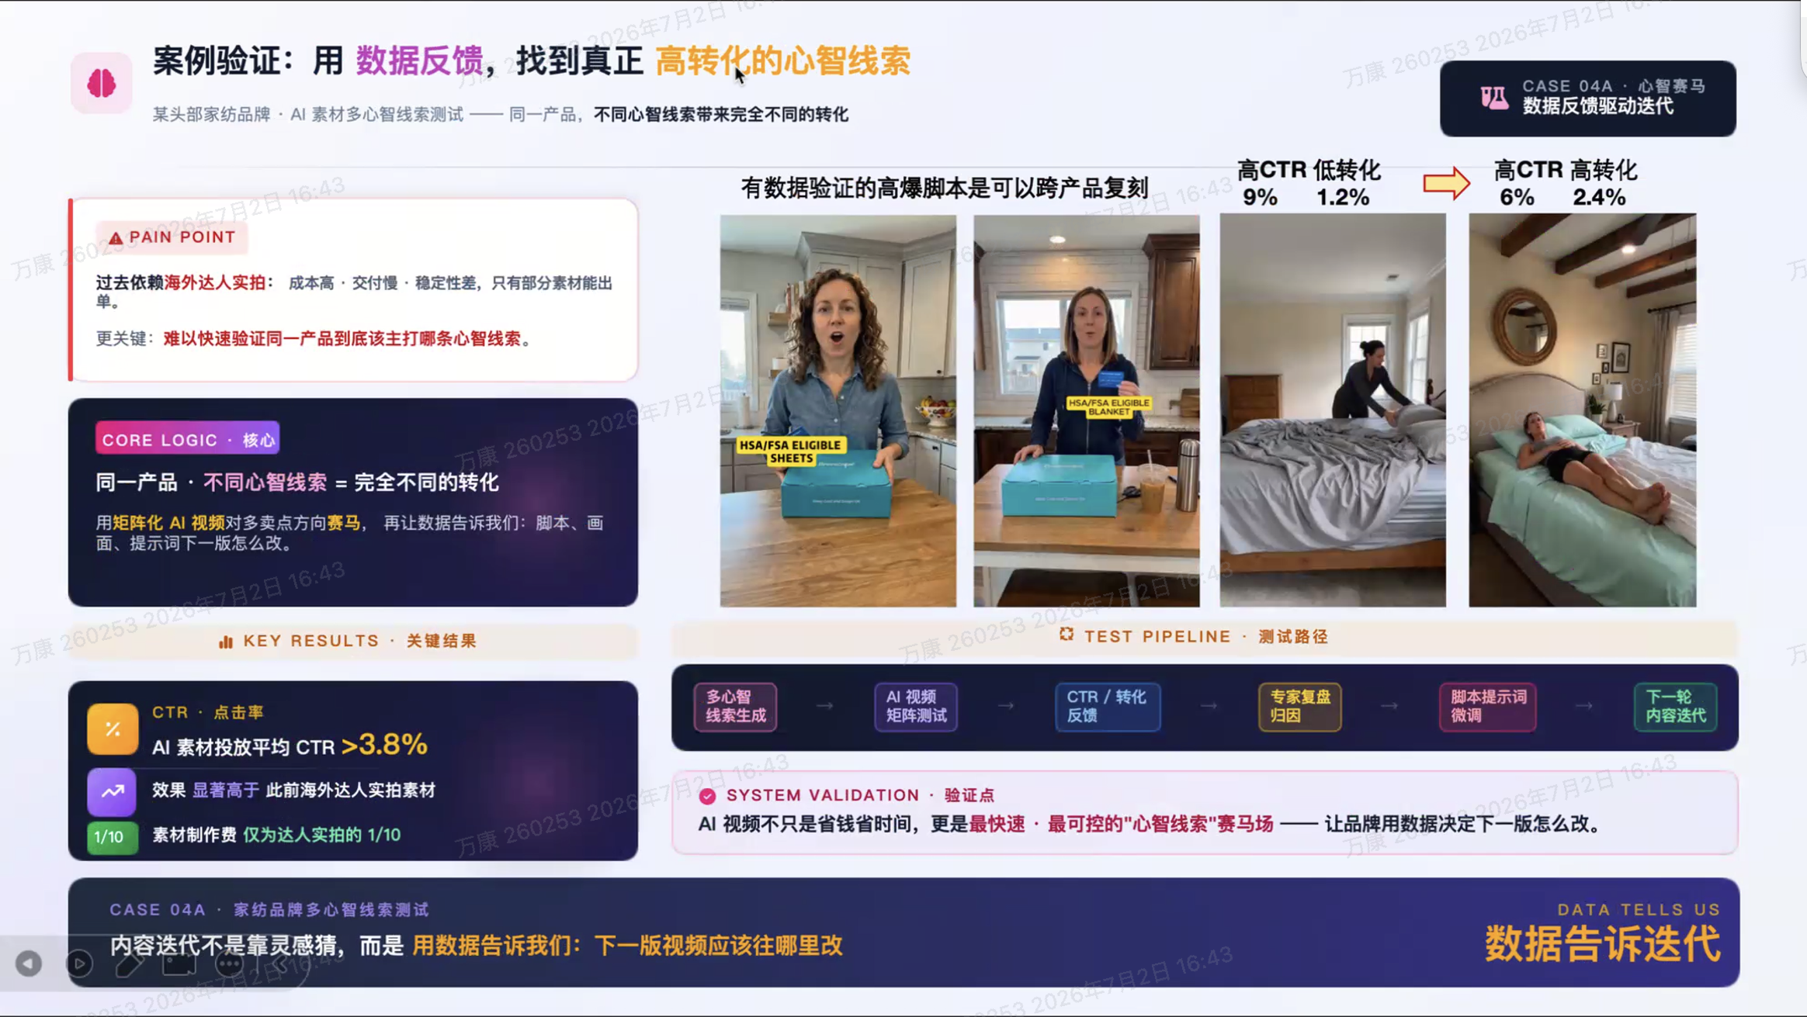

3.5 多场景测试：锁定更值得放大的用户场景
背景 | 服装品牌多使用场景测试；同一产品在不同使用场景下，用户点击和购买动机完全不同。
核心问题 | 传统达人实拍受场地、人物、天气、时间和预算限制，很多场景难以批量拍摄，也难以及时测试。
沉淀资产 | 高潜场景判断、场景测试数据、后续拍摄/投放方向、可规模化素材池。

方法拆解
- 多场景脚本生成：用 AI 视频矩阵测试不同人群、环境和需求，降低场景探索成本。
- 数据表现对比：将不同使用场景的点击率、转化、ROI 和素材复用情况放在一起判断。
- 锁定高潜场景：把表现更好的场景方向交给后续批量产出和真实实体拍摄。

结果与可复用结论
- 截图显示：近千条高客单价产品视频出单率约 70%，CTR 3.5%-7.3%，ROI 2.1，年框合作后约 80% 投放素材来自 AI 素材。
- 可复用结论：AI 素材价值不只是批量生成，而是更快找到哪个人群、哪个场景、哪种表达值得继续投入。
图 7：服装品牌多使用场景测试案例，重点是把场景测试变成确定性的投放判断。
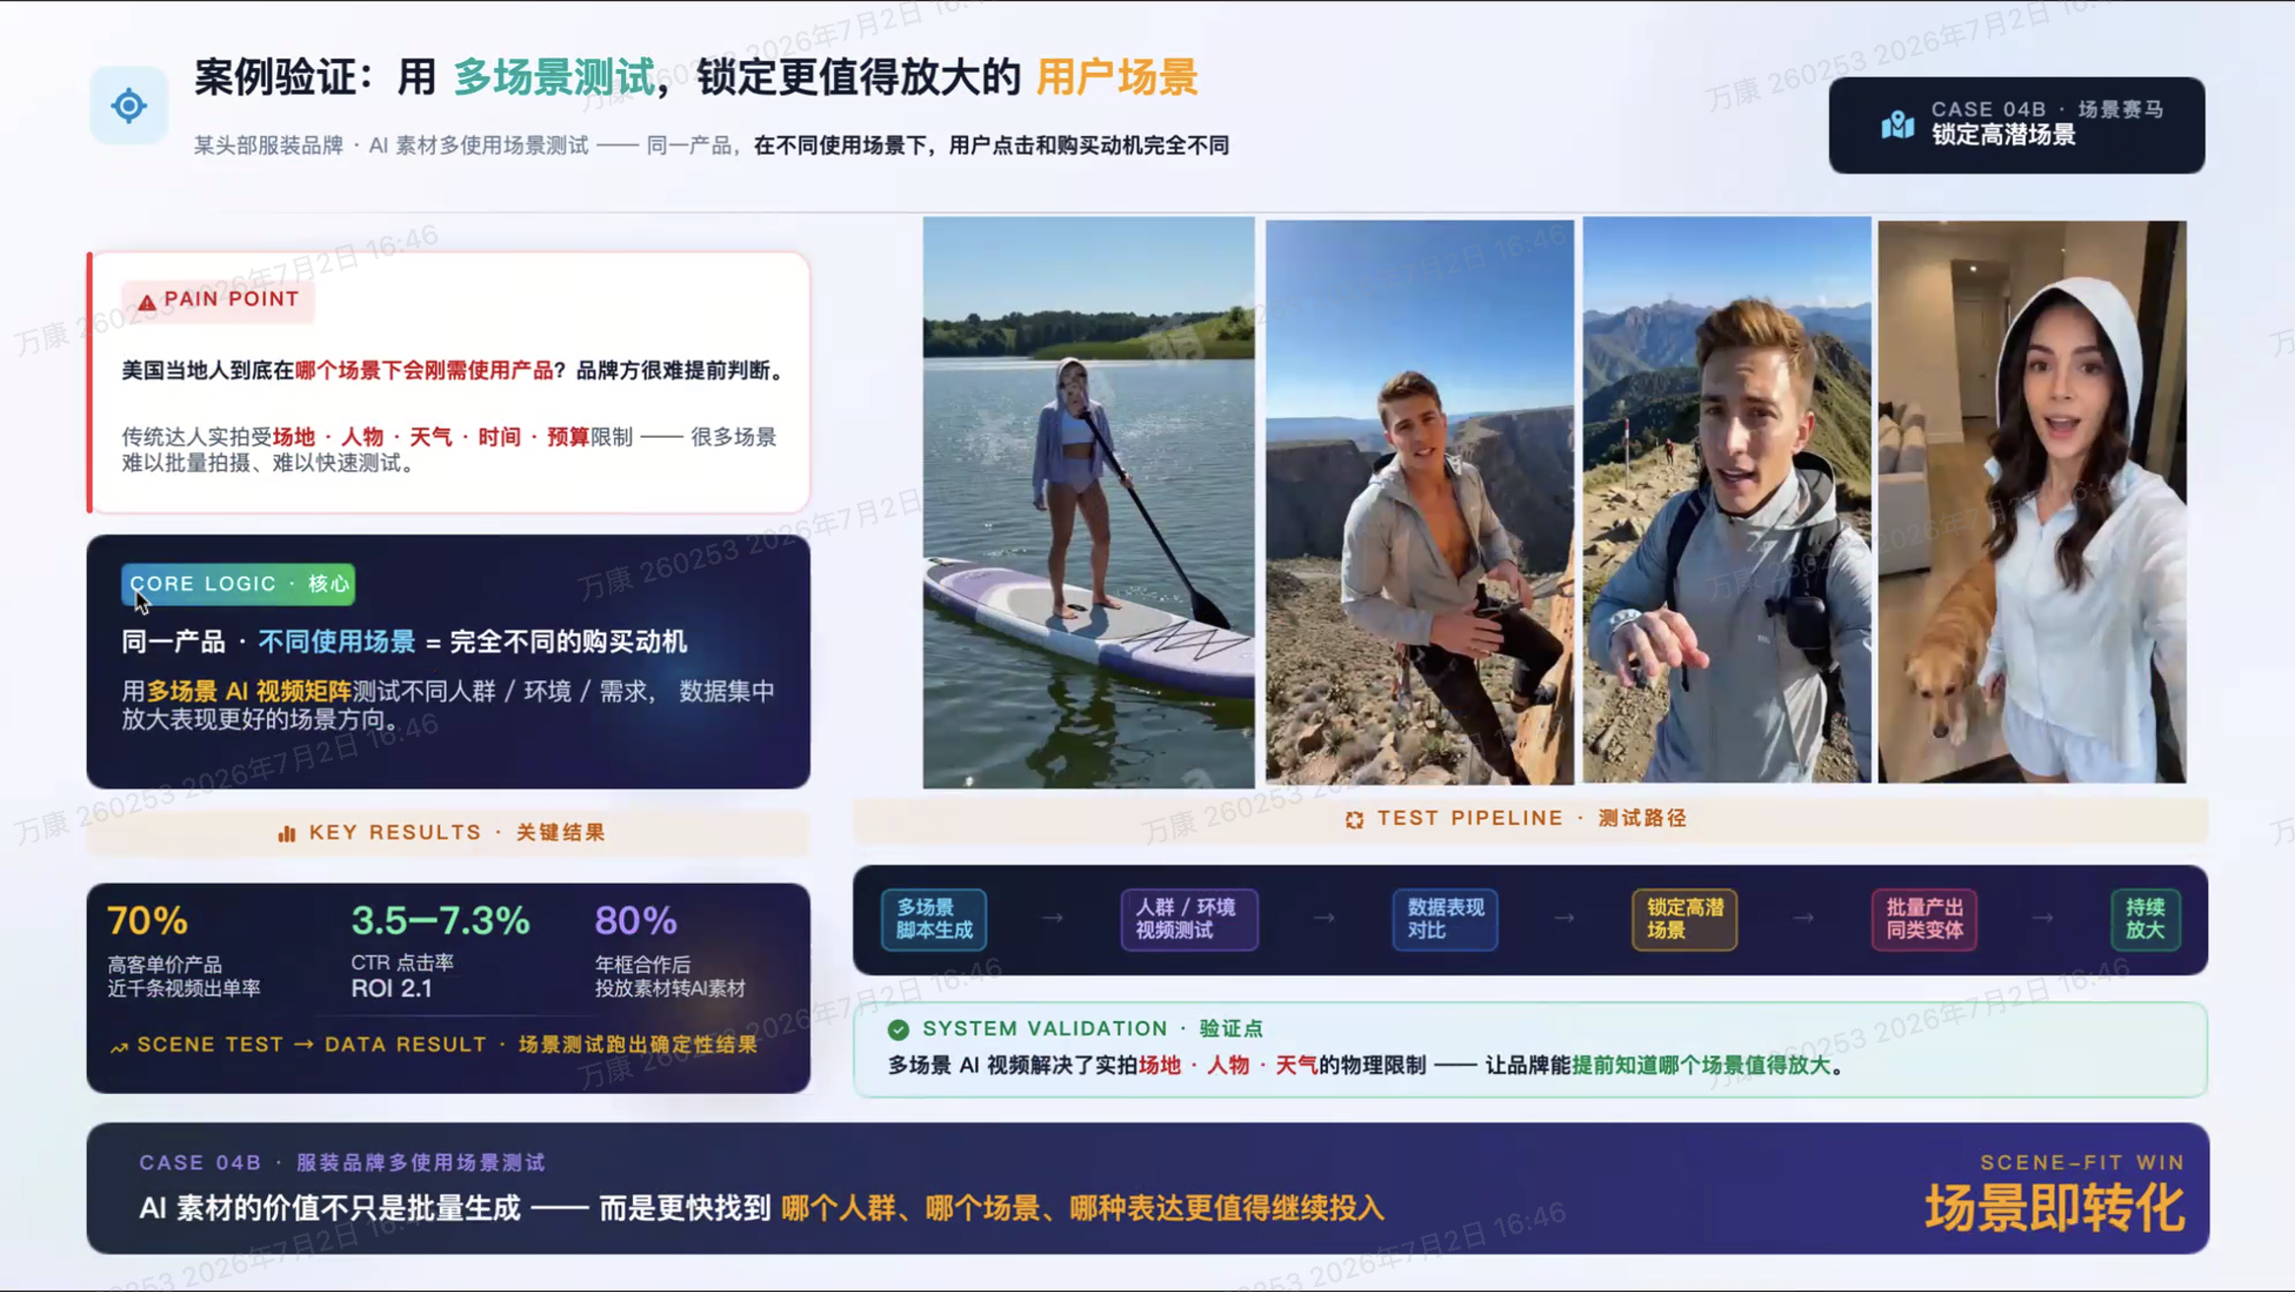

3.6 AI IP 账号矩阵：把流量沉淀为账号资产
背景 | 海外淘宝 TikTok 矩阵号代运营与 AI IP 型账号矩阵；从买流量走向造留量。
核心问题 | 如果只买达人、买素材，短期会有曝光，但粉丝关系、内容结构和品牌识别无法沉淀。
沉淀资产 | AI 人设、账号矩阵、粉丝关系、内容结构、品牌留量资产。

方法拆解
- 统一 AI IP 人设：用稳定人设和内容风格保持识别度，形成账号资产的第一层记忆。
- 多账号矩阵放大验证：多账号同步赛马，不同人群多人口流量池同时测试。
- 粉丝关系沉淀：让用户对人设、内容节奏和账号定位形成记忆、信任和复访。
- 爆款有效内容沉淀：把涨粉、自然流量和复制曲线沉淀为海外内容阵地。

结果与可复用结论
- 截图显示：10 个账号、42M 单峰；Day 1 单条视频最高播放量 4200 万，20+ 百万播放视频持续产出，单账号最高粉丝数 80000+。
- 可复用结论：真正有价值的不是一次性播放量，而是能持续沉淀粉丝、内容结构和品牌识别的海外账号资产。
图 8：AI IP 账号矩阵和品牌留量资产案例，重点是从买流量走向造留量。
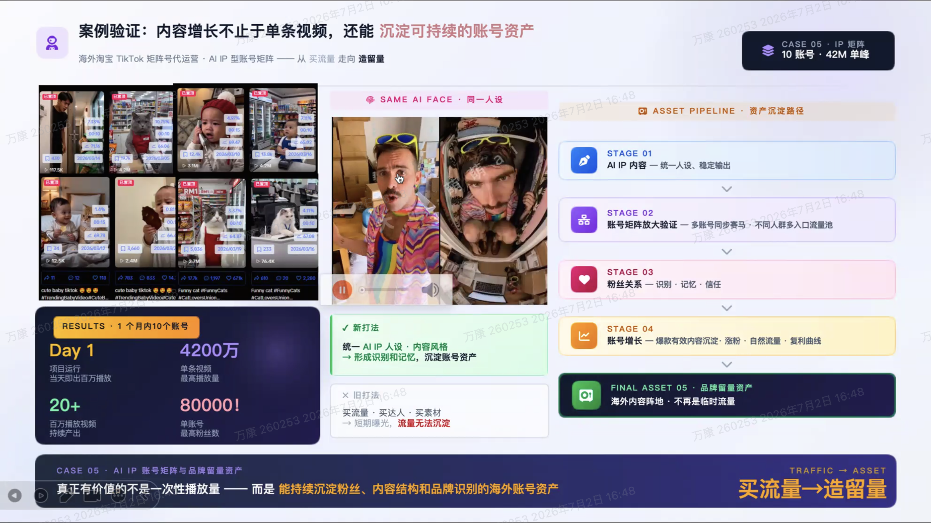

4. 服务品牌与适用客户
截图中的品牌矩阵用于说明服务经验覆盖面：既有跨境电商和平台类客户，也有消费品、家居、健康、工具、宠物、玩具、智能硬件等不同品类。对外沟通时，这一页的价值不是简单罗列 Logo，而是说明系统不是只适用于单一行业，而是可迁移到多 SKU、多场景、多市场的内容增长问题。
可见品牌类型 | 平台/电商：淘宝、Lazada、阿里巴巴国际站；消费与家居：Bedsure、Dreame、UGREEN 绿联、OdinLake；健康与医药：以岭药业、MediTrust；玩具/工具/其他：52TOYS、Dr.flash、PASCAL、360、易点天下等。
适用客户画像 | 已有 TikTok Shop、DTC 或跨境电商业务，但内部短视频产能不足、脚本不稳、更新压力大，或希望长期沉淀海外账号资产的品牌方/卖家。
销售表达重点 | 不要只强调“能做视频”，要强调“能做可测试、可复盘、可复制、可沉淀的内容增长系统”。

图 9：截图中可见的服务品牌矩阵，覆盖跨境电商、消费品、健康、平台与工具类客户。
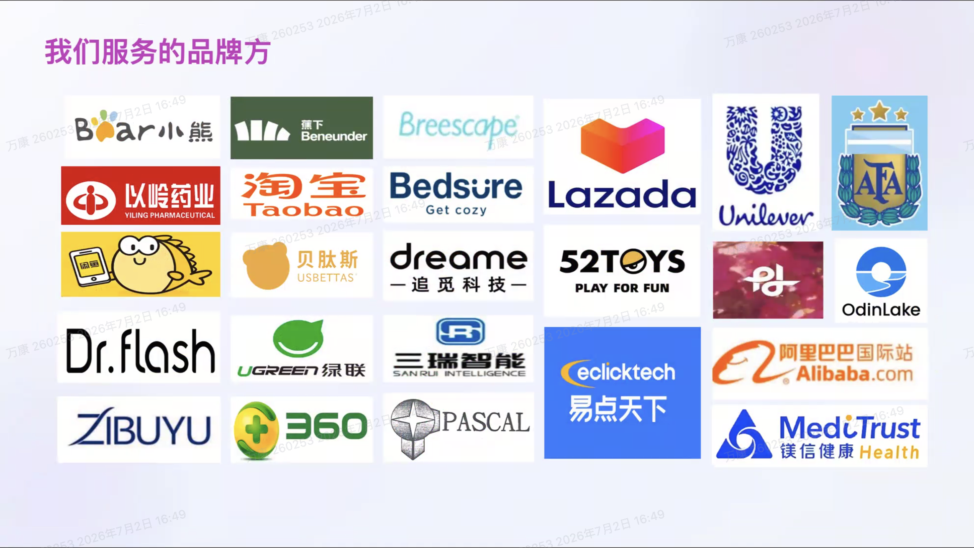

5. 三层交付结构：从验证到年度增长系统
三层交付结构把客户从低门槛体验带到年度增长合作：先让客户看到内容质量，再通过 100 条测试包给出增长判断，最后用年度 OS 把内容增长做成资产化工程。这套结构的关键是每一层都回答不同决策问题。
层级 | 客户拿到什么 | 这一层解决什么决策
免费样片验证 | 1-3 条样片、产品理解、脚本表达、AI 视频质感、本土化方向。 | 判断内容质量，不用于判断最终增长效果。
100 条增长测试包 | 产品深度调研、心智线索挖掘、矩阵脚本设计、高质量 AI 视频生成、分批测试、数据复盘。 | 判断哪些心智线索更有效、哪些场景更值得放大、哪些开头更能停留和转化。
年度 AI 内容增长放大器 | 多 SKU 深度调研与内容策略规划、长期 AI 视频素材供应、高表现脚本结构复刻、持续数据复盘、视频提示词迭代、品牌内容变量库沉淀。 | 把“更多视频”改成“更好的内容增长决策”，形成厚内容资产。

交付逻辑
始终不是“做更多视频”，而是让品牌的增长决策越来越准、内容资产越来越扎实。样片验证内容质量，测试包验证增长方向，年度 OS 沉淀长期方法和资产。

图 10：从免费样片、100 条增长测试包到年度 AI 内容增长放大器的分层交付。
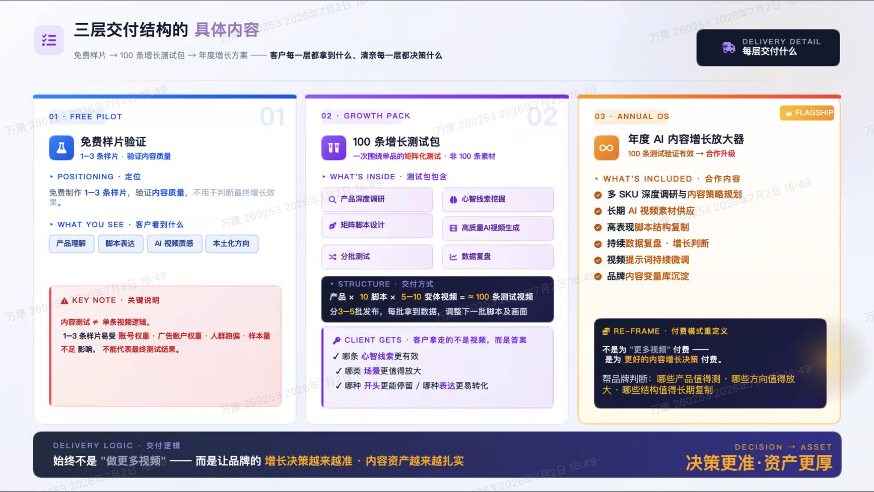

6. 两类专项增长产品：持续产能与长期留量
在年度增长服务之外，清奈提供两类专项增长产品，分别解决内容产能与内容资产两个问题。一个偏向持续生产和运营交付，一个偏向账号资产和粉丝沉淀。

6.1 短视频内容团队外包
适合客户 | 已有 TikTok Shop / DTC / 跨境电商业务，但内部短视频产能不足、脚本不稳、更新压力大的品牌方或卖家。
产品定位 | 不只交付素材，而是作为品牌的外部短视频内容团队，承接策划、生产、渠道号运营和达人号补充全链路。
交付内容 | 短视频内容策略、商品卖点与脚本策划、原创实拍/AI 素材、渠道号内容代运营、达人号内容补充、发布节奏规划、爆款脚本复刻、数据复盘与内容调整。
客户获得 | 一支可持续调用的外部内容团队，稳定产出、测试和优化，而不只是补充视频产能。

6.2 AI IP 账号资产孵化
适合客户 | 平台型客户、DTC 品牌、AI 工具品牌，以及希望长期沉淀海外账号资产的品牌方。
产品定位 | 从“买流量”升级为“造留量”，沉淀可持续运营的海外内容阵地和账号资产。
交付内容 | AI IP 人设设计、同一张 AI 脸/同一形象、账号定位与栏目设计、多账号矩阵搭建、视频持续生产、数据赛马、爆款内容复刻、粉丝增长复盘、账号资产交付。
客户获得 | 可持续沉淀粉丝、内容结构和品牌识别的海外账号资产，而不只是短期播放量。

双轨价值
外包团队解决“持续产能”，AI IP 孵化解决“长期留量”。两者合在一起，客户同时拥有内容产能和内容资产。

图 11：短视频内容团队外包与 AI IP 账号资产孵化，对应持续产能与长期留量。
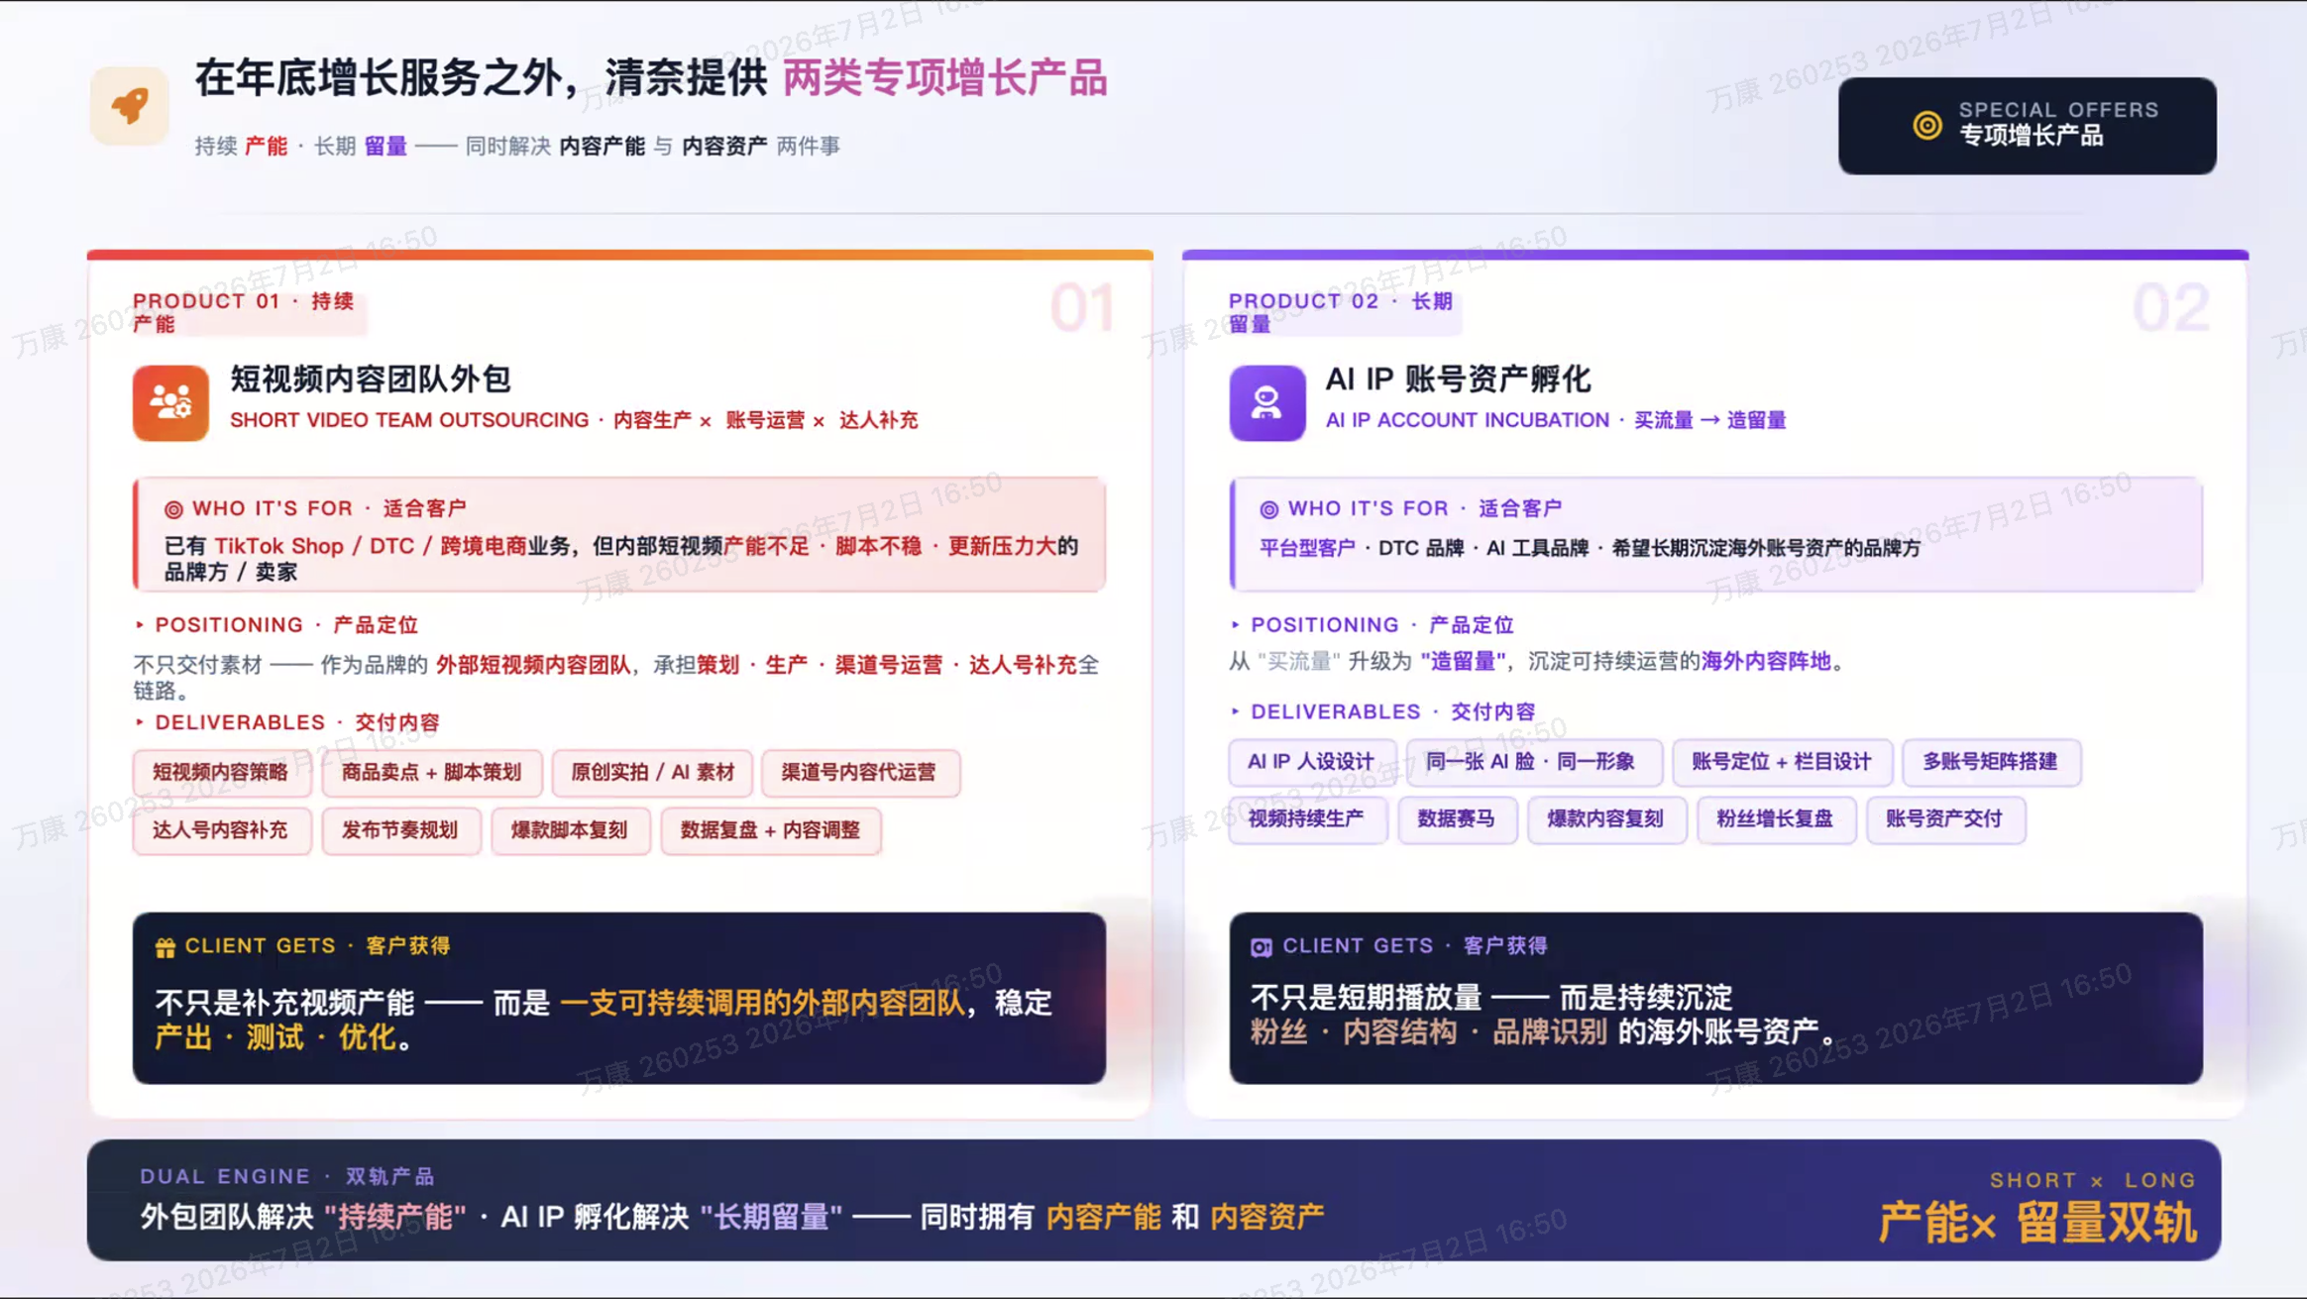

7. 落地使用建议：如何把材料转成客户沟通与项目推进
为了让这份整理文档可直接服务销售、方案和交付，建议按以下方式使用：前半部分用于解释系统能力，案例部分用于匹配客户痛点，交付结构用于推进合作选择。
客户问题 | 优先引用内容 | 推荐切入产品
内容更新压力大、内部产能不足 | 系统框架、三层交付、短视频团队外包 | 短视频内容团队外包或年度 OS
老品卖点疲劳、广告感重 | 案例 02 老品二次引爆、数据飞轮 | 100 条增长测试包
新链接冷启动困难 | 案例 03 热点语境融合、冷启动链路 | 100 条增长测试包
不知道哪个场景/人群值得投 | 案例 04A/04B 数据反馈与场景测试 | 100 条增长测试包或年度 OS
希望沉淀海外粉丝和账号资产 | 案例 05、AI IP 账号资产孵化 | AI IP 账号资产孵化

客户调研清单
- 商品信息：品类、SKU 数量、核心卖点、价格带、毛利空间、库存和物流限制。
- 市场与平台：目标国家、TikTok Shop / DTC / 亚马逊等销售渠道、当前账号状态、是否有历史素材与投放数据。
- 内容现状：过去爆过什么、哪些内容失效、脚本是否稳定、更新频率、素材来源和达人合作情况。
- 增长瓶颈：缺产能、缺脚本、缺本土化表达、缺测试方法、缺账号资产，还是缺数据复盘。
- 可用资源：是否能提供产品样品、真人素材、历史评论、客服反馈、用户评价和投放后台数据。

30/60/90 天推进建议
阶段 | 重点动作 | 验收口径
前 30 天 | 完成商品 DNA 解析、心智线索生成、样片/首批测试内容上线。 | 不是看最终 GMV，而是看内容质量、方向覆盖、早期数据是否能区分有效线索。
31-60 天 | 扩大矩阵测试，按 CTR、停留、互动、转化和评论反馈做专家复盘。 | 找到 2-3 个值得放大的脚本结构、场景或触发点。
61-90 天 | 复刻有效结构，沉淀脚本、提示词、场景、账号栏目和复盘规则。 | 沉淀为下一轮可复制方法。

最终判断标准
这套服务是否成立，不应只看生成了多少条视频，而要看是否让客户形成更确定的增长判断、更稳定的内容产能，以及可复用的内容/账号资产。

附录：视频素材与账号链接
说明：以下链接来自公开搜索结果和公开页面解析；本地文件仅下载可公开访问的视频。“高度匹配”表示标题、播放量等关键证据与截图一致；“候选”表示文案或品类相近，但不能确认是截图原始爆款。
案例 | 状态 | 平台 | 视频链接 | 账号 | 播放量/日期 | 本地文件
Case 01 爆款脚本变长效带货矩阵 | 高度匹配 | TikTok | 视频 | cute.annie7 | 10500000 / 20250603 | videos/case01_7476795893955953710_7511755118816136478.mp4
Case 01 候选补充 | 低匹配候选 | TikTok | 视频 | whipdem_98 | 2445 / 20250521 | videos/case01_alt_7369825961678717994_7506924558083968298.mp4
Case 02 老爆品二次引爆 | 候选 | TikTok | 视频 | poppy.natalie | 655 / 20260610 | videos/case02_7593971599881241655_7649595041517735198.mp4
Case 02 老爆品二次引爆候选补充 | 候选 | TikTok | 视频 | poppy.natalie | 617 / 20260610 | videos/case02_alt_7593971599881241655_7649702112045124895.mp4
Case 03 热点语境融合/冷启动 | 候选 | TikTok | 视频 | themiles4 | 4815 / 20251110 | videos/case03_7260343348853179438_7570950203830848823.mp4
Case 03 热点语境融合候选补充 | 候选 | TikTok | 视频 | paigarl | 32200 / 20251106 | videos/case03_alt_7442210314480010286_7569487071593696567.mp4
Case 04A/04B 心智线索/场景测试候选 | 品类候选 | Facebook | 视频 | Breescape | 354872 / 20260506 | videos/case04_61567841447132_2071023703480007.mp4
Case 05 AI IP 账号矩阵候选 | 候选 | TikTok | 视频 | cats_vedious | 6800000 / 20251012 | videos/case05_7505645507932865582_7560345668854762765.mp4
Case 05 AI IP 账号矩阵候选补充 | 候选 | TikTok | 视频 | qi.li103 | 25600000 / 20260105 | videos/case05_alt_7578865732655662135_7591853859128069406.mp4
Case 01 低匹配补充 | 低匹配候选 | TikTok | 视频 | gvetfgbe | 148 / 20250618 | videos/case01_6646983291143766022_7517239165696707853.mp4

附录文件
视频索引 CSV：video_research/video_index.csv
账号索引 CSV：video_research/accounts.csv
视频索引 Markdown：video_research/视频素材索引.md
本地视频目录：videos/

